Jaja

Aktualności 22 września 2021

Największa i najdłuższa globalna kampania na rzecz hodowli bezklatkowej zakończona sukcesem

Yum! Brands - największa na świecie firma fast-food - zobowiązała się do wyeliminowania klatek bateryjnych i zamiast tego do pozyskiwania 100% jaj bezklatkowych dla swoich globalnych łańcuchów dostaw w około 150 krajach i regionach na całym świecie.

Rosnąca troska o dobrostan zwierząt wśród konsumentów prowadzi do zmiany w kierunku jaj bezklatkowych jako standardu przemysłowego, twierdzi The Humane League, dodając, że ta polityka jaj bezklatkowych prowadzona przez giganta fast-foodów reprezentuje zarówno największe, jak i najdłuższe zwycięstwo w publicznej kampanii na rzecz jaj bezklatkowych. Yum! Brands dostarcza jaja do restauracji KFC, Pizza Hut, Taco Bell i The Habit Burger Grill.

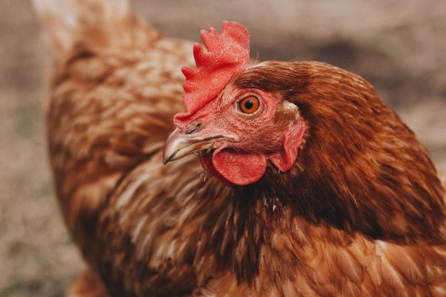

Yum! Brands zobowiązuje się do przejścia na 100% jaj z chowu bezklatkowego w co najmniej 25 000 restauracji do 2026 roku. Zdjęcie: Brianna Santellan

Odważna kampania na rzecz jaj bezklatkowych

Humane League powiedziała, że przez miesiące członkowie Open Wing Alliance koordynowali "odważną kampanię", aby zażądać czegoś lepszego dla kur, których jaja zaopatrują restauracje Yum! Brands' restaurants, w tym niektóre z najbardziej rozpoznawalnych marek restauracji na świecie, w tym KFC, Pizza Hut, i Taco Bell. Międzynarodowa kampania obejmowała protest w Nigerii, gdzie po raz pierwszy w historii odbył się protest na rzecz dobrostanu kurcząt.

50.000 lokalizacji przechodzi na chów bezklatkowy

Założona w Kentucky w USA w 1997 roku, Yum! Brands, firma warta wiele miliardów dolarów, posiada obecnie blisko 50 000 lokalizacji i jest obecna w prawie każdym kraju na świecie. Tylko w 2020 roku sprzedaż Yum! Brands przekroczy 50 miliardów dolarów, zauważa The Humane League.

Wyeliminowanie klatek bateryjnych do 2030 r.

Zobowiązanie podjęte przez Yum! Brands doprowadzi do całkowitego usunięcia klatek bateryjnych z globalnego łańcucha dostaw do 2030 roku, przy czym większość lokalizacji KFC, Pizza Hut, Taco Bell i The Habit Burger Grill przejdzie na jaja i produkty jajeczne bezklatkowe do 2026 roku. Pozostałe lokalizacje przejdą na nie do 2030 roku. Ta nowa globalna polityka jest ściśle związana z regionalną polityką bezklatkową. Taco Bell oficjalnie przeszedł na 100% bezklatkowy system w Ameryce Północnej i zobowiązał się do przejścia na system bezklatkowy w Europie.

Przejście na jaja z chowu bezklatkowego w toku

"Yum! Brands zobowiązuje się do przejścia na 100% jaj z chowu bezklatkowego w co najmniej 25 000 restauracji do 2026 roku, w tym w USA, Europie Zachodniej i na innych rynkach, we wszystkich markach dla wszystkich pozycji menu i składników. W USA chcemy zapewnić, że co najmniej 25% naszych jaj będzie pochodzić od kur z chowu bezklatkowego do początku 2023 roku, 50% do początku 2024 roku, 75% do początku 2025 roku i 100% do 2026 roku" - zauważa Yum! Brands, dodając, że KFC Europa Zachodnia, Pizza Hut Wielka Brytania oraz Taco Bell USA i Kanada już przeszły na 100% jaj z chowu bezklatkowego.

Globalnie, mówi, firma będzie wraz z dostawcami i partnerami zwiększać dostępność źródeł jaj bezklatkowych, aby przejść na 100% jaj bezklatkowych do 2030 roku. "W niektórych regionach podaż jaj bezklatkowych jest obecnie ograniczona i nie ma jeszcze jasnej ścieżki dla dostępności źródeł zaopatrzenia. Niezależnie od tego, jesteśmy zobowiązani do współpracy z naszymi interesariuszami, aby osiągnąć ten cel."

Natalie Berkhout - dziennikarka niezależna
Tłumaczenie PZZHiPD
FINANSOWANE Z FUNDUSZU PROMOCJI MIĘSA DROBIOWEGO

